Pressemitteilung 23.7.2026

DEIN Lichtprojekt lässt KRONACH auch 2027 leuchten!
Das Festivalteam freut sich auf faszinierende Lichtideen bis zum 15.12.

Gemütliches Lagerfeuerfeeling in der Waschtrommel? Geniale Idee von Niklas Schmidt: „Reflame“ kombinierte Upcycling mit LED-Flackern und Knister-Sound. „Mein Lichtgarten“ mit 99 blumigen Fotomotiven? Wie schön, was das Kreativteam Frankenwald-Gymnasium hier erschaffen hat. Strahlender „Geistesblitz“ per Knopfdruck? Dank Martin Oesterlein ging unzähligen Begeisterten ein Licht auf. Das sind nur drei der 17 DEIN Lichtprojekte, die dieses Jahr KRONACH leuchtet® bereichert haben. Und weil genau dieses Miteinander von Lichtkunst auf Weltniveau neben kreativem Bastelwerk den besonderen Reiz der Veranstaltung ausmacht, ruft das Orgateam schon jetzt zum Brainstorming für 2027 auf: „Werdet Teil von Deutschlands schönstem Lichtkunstfestival! Nutzt die Sommersonne für strahlende Inspiration & sammelt faszinierende Lichtideen: Egal ob etablierte Künstler, professionelle Lichtdesignerinnen, ambitionierte Privatpersonen, Vereine, Schulen oder Institutionen – bei uns fügt sich alles zu einem harmonischen Gesamtkunstwerk zusammen.“

Gesucht werden kreative Beiträge in drei Kategorien: selbstleuchtende oder angestrahlte Objekte, Video-Installationen und Live-Performances. Im Sinne des Umweltschutzes werden insbesondere Entwürfe begrüßt, die auf energieeffiziente Leuchtmittel wie LEDs und auf ressourcenschonende Materialien setzen. Bewertungskriterien der Jury sind künstlerische Strahlkraft und Originalität der Lichtidee. Neben der Kreativität spielt die Machbarkeit der Umsetzung eine ebenso große Rolle. Die Lichtprojekte sollten sich harmonisch in die örtlichen Gegebenheiten einbinden lassen. Unverzichtbar ist die Kompatibilität mit der Philosophie von KRONACH leuchtet: Das Wohlfühlen, Entdecken, Staunen, die Stärkung der regionalen Identität und die Förderung des bürgerlichen Engagements sind die DNA des Festivals.

Bis spätestens 15.12.2026 sollten die kreativen Lichtideen eingereicht sein. Bewerbungsformular, alle wichtigen Infos und DEIN Lichtprojekte der letzten Jahre finden sich auf kronachleuchtet.com/dein-lichtprojekt.

„Es macht Spaß, die eigene Kreativität so auszuleben und sie dann auch noch von einem interessierten Publikum gewürdigt zu sehen!“, weiß Andrea Lieb nicht zuletzt selbst aus eigener Erfahrung. Seit Jahren betreut sie neben ihren selbstkreierten farbstrahlenden Kunstwerken ehrenamtlich das Mitmachprojekt des Festivals. Zwar liegt die Verwirklichung der schließlich ausgewählten Lichtprojekte eigenverantwortlich in der Hand der Bewerbenden. „Aber wir stehen selbstverständlich beratend zur Seite und ich habe meist noch den ein oder anderen Tipp parat“, versichert die Lichtfachfrau. Die Richtlinien für die Umsetzung, Termine und Rechtliches sind im Bewerbungsformular klar kommuniziert und bilden den Rahmen des Ganzen. Bei Bedarf unterstützt das LCC-FabLab der Lucas-Cranach-Stiftung tatkräftig mit technischem Know-how und einer Ausstattung, die keine Wünsche offen lässt – von Spezialwerkzeug bis hin zu modernster Labor- und Werkstatttechnik.

Wie die aus aller Welt nach Kronach kommende renommierte Lichtkunst erhält jedes Lichtprojekt eine eigene Seite auf der Homepage des Festivals. Hier kann der Lichtpunkt auf Dauer mit Audioguide, Fotos und Infos entdeckt werden. Als Dankeschön fürs Mitmachen gibt es Freitickets, einen Backstage-Pass und zusätzlich die Möglichkeit, für Unterstützer, Freunde und Familie vergünstigte Tickets zu erwerben. „Wenn ich sehe, mit welchem Enthusiasmus die Lichtprojektler an ihren Ideen feilen und die Herausforderungen der Realisierung meistern. Und dann beim Festivalstart beobachten, wie ihre Installation vom Publikum aufgenommen wird. Wie stolz sie dann über ein positives Feedback sind, da geht mir jedes Mal das Herz auf“, strahlt Andrea Lieb – und freut sich mit dem gesamten Orgateam schon jetzt auf viele kreative Einsendungen.

Leuchtende Fakten:

- KRONACH leuchtet® vom 30.4. bis 8.5.2027
DAS Lichtkunstfestival zum Wohlfühlen, Entdecken, Staunen:
Aktuelle Infos unter www.kronachleuchtet.com
- Wo? Das verraten wir später. Nur so viel: Die Kulisse wird spektakulär, das Erlebnis unvergesslich!
- Mach mit: DEIN Lichtprojekt lässt KRONACH leuchten! Alle Infos unter kronachleuchtet.com/dein-lichtprojekt. Einsendeschluss: 15.12.26
- Gewinner des Fotowettbewerbs 2026 werden im September bekannt gegeben.

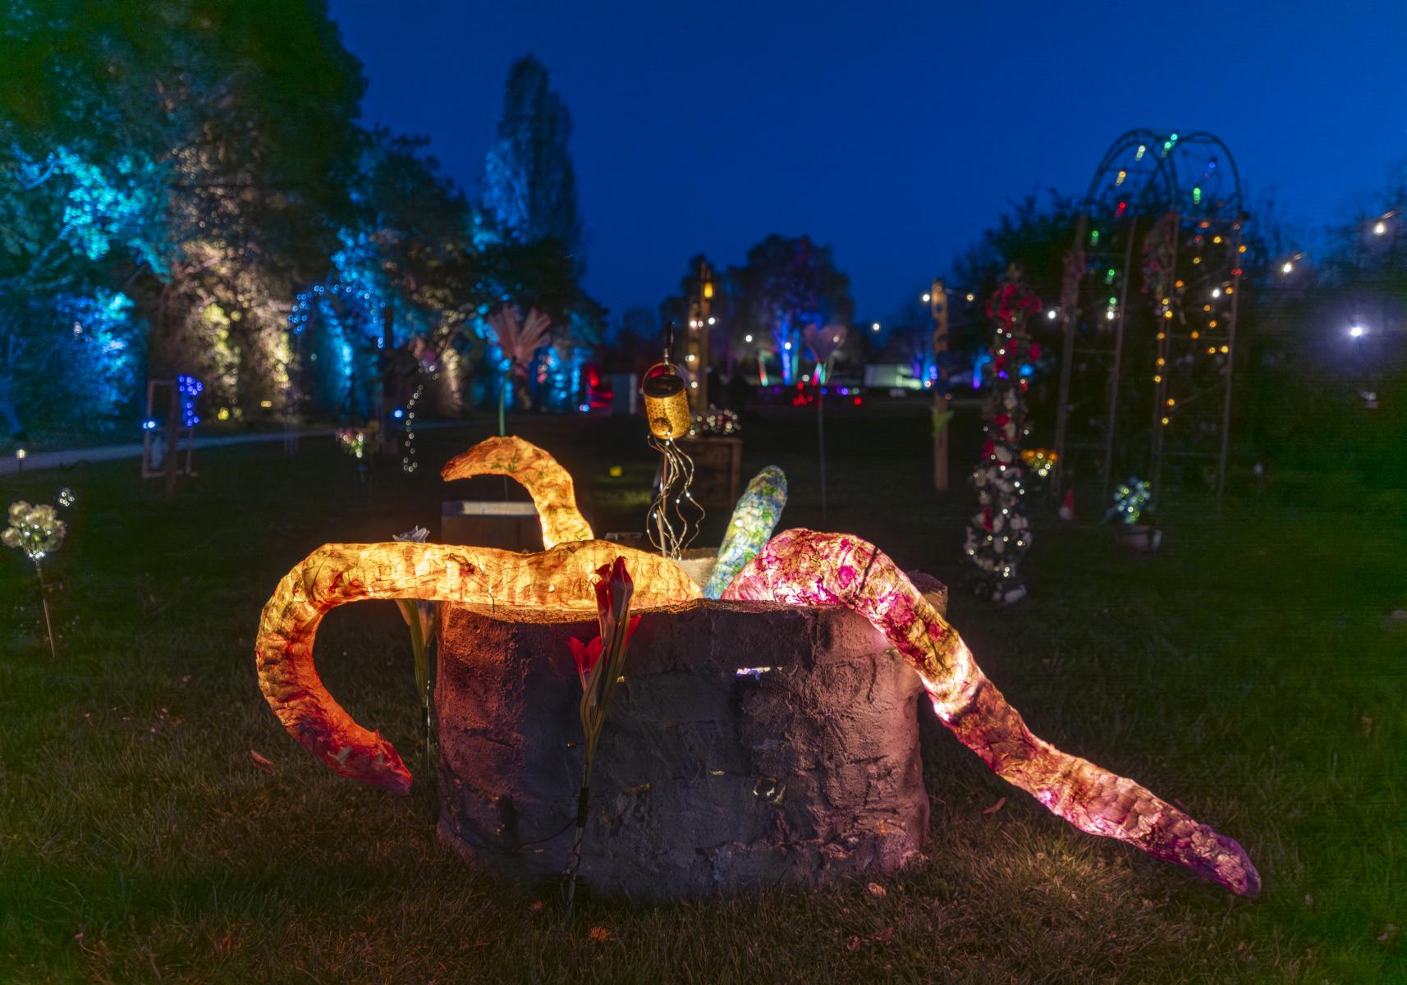
Mein Lichtgarten, DEIN Lichtprojekt Frankenwald-Gymnasium, Foto: Karl-Heinz Wagner

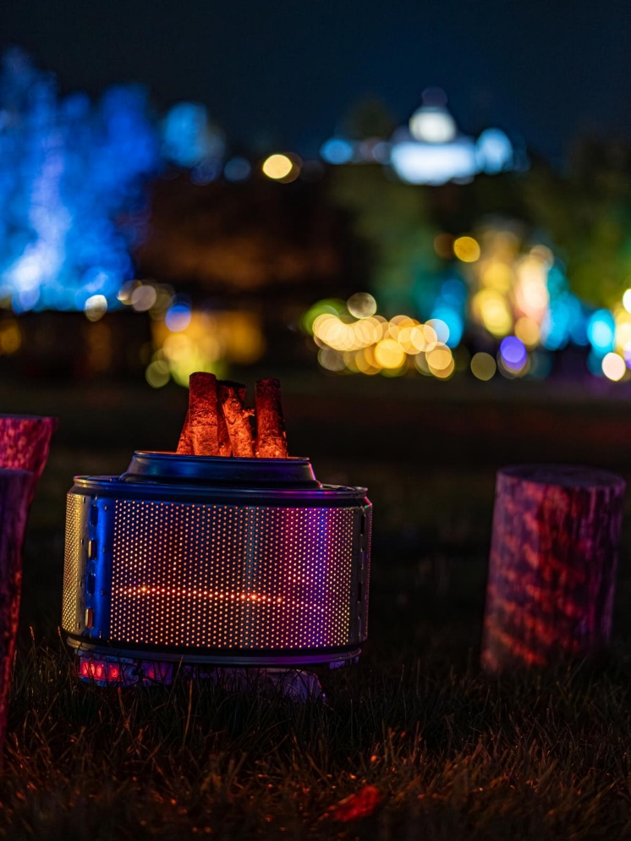
Reflame, DEIN Lichtprojekt von Niklas Schmidt, Foto: Martin Oesterlein

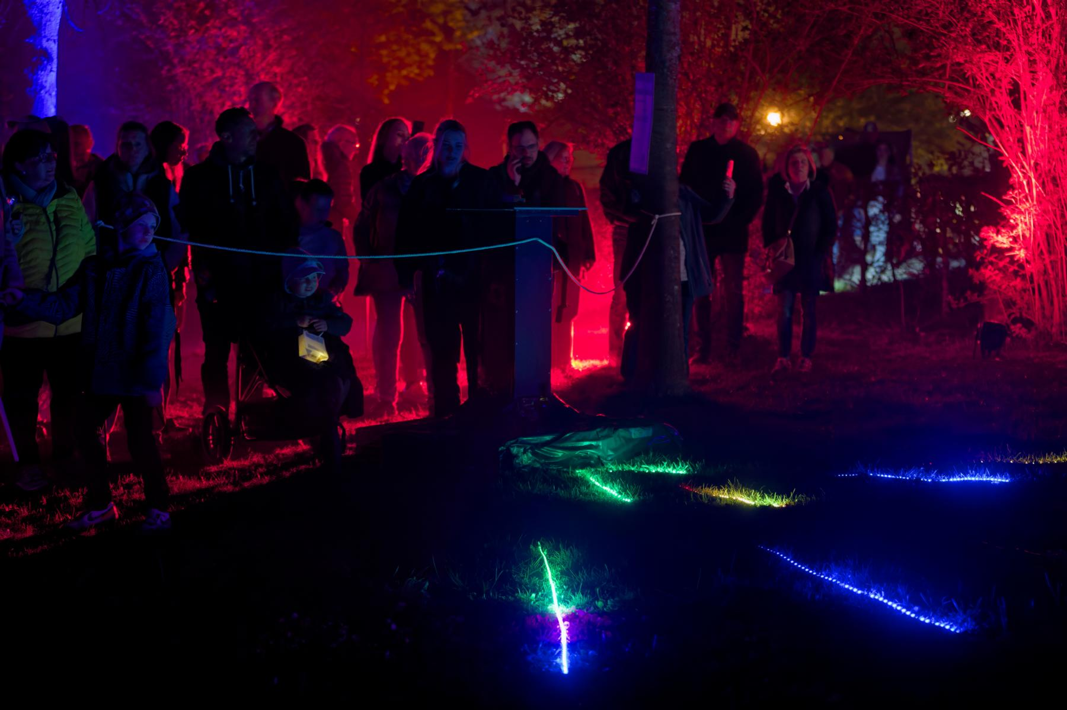
Geistesblitz, DEIN Lichtprojekt von Martin Oesterlein, Foto: Roland Schmidt

